**FACULTAD: INFORMÁTICA Y ELECTRÓNICA**

**CARRERA: SOFTWARE**

|  |  |  |  |  |  |
| --- | --- | --- | --- | --- | --- |
| **ESTUDIANTE:** | CÉSAR GINES  ARTURO BADILLO | |  | **CÓDIGO:** | 7237  6857 |
| **ASIGNATURA:** | APLICACIONES INFORMÁTICAS II | | **PAO**: | OCTAVO |
| **PERIODO ACADÉMICO:** | | OCTUBRE 2024 – MARZO 2025 | | | |
| **FECHA DE ENTREGA:** | | 19 DE NOVIEMBRE DEL 2024 | | | |

**Describa las historias de usuario de su proyecto.**

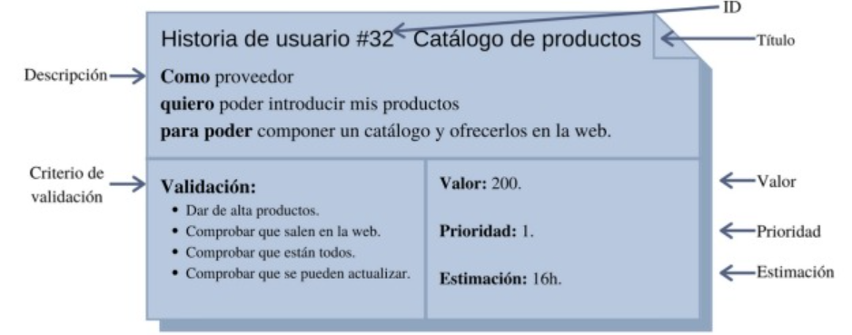

Funcionalidades y requisitos de los cuales se crearon las historias de usuario.

* **Funcionalidad 1: Registro de usuarios** 
  + Req. 1 Mostrar formulario de registro
  + Req. 2 Validar formato de email y contraseña
  + Req. 3 Confirmar el registro exitoso
  + Req. 4 Gestionar errores de usuario duplicado
* **Funcionalidad 2: Gestión del perfil de usuarios** 
  + Req. 5 Mostrar datos del perfil de usuario
  + Req. 6 Permitir edición de los datos del perfil
* **Funcionalidad 3: Publicaciones de contenido** 
  + Req. 7 Mostrar caja para publicación
  + Req. 8 Validar publicación antes de enviarla
  + Req. 9 Guardar y mostrar la publicación en el feed
  + Req. 10 Gestionar fallos de red al publicar
* **Funcionalidad 4: Búsqueda de imágenes** 
  + Req. 11 Mostrar interfaz para ingresar la búsqueda
  + Req. 12 Validar la búsqueda
  + Req. 13 Buscar imágenes en tiempo real
  + Req. 14 Manejar errores
* **Funcionalidad 5: Interacciones Sociales (Comentarios, reacciones)** 
  + Req. 15 Mostrar opciones de reacción
  + Req. 16 Permitir comentarios en publicaciones
* **Funcionalidad 6: Sistema de tokens por interacción** 
  + Req. 17 Calcular recompensas por interacción
* **Funcionalidad 7: Búsqueda y exploración de contenidos** 
  + Req. 18 Mostrar barra de búsqueda accesible
* **Funcionalidad 8: Envío de mensajes privados** 
  + Req. 19 Mostrar lista de conversaciones recientes
  + Req. 20 Permitir envío de mensajes en tiempo real
  + Req. 21 Notificar al usuario sobre nuevos mensajes
  + Req. 22 Manejar errores de conexión durante el envío de mensajes
  + Req. 23 Implementar cifrado extremo a extremo para los mensajes
  + Req. 24 Permitir eliminación de conversaciones

|  |  |
| --- | --- |
| **Historia de usuario #1: Registro de usuarios**  **Como** usuario nuevo  **Quiero** poder registrarme con mi email y contraseña  **Para** acceder a la red social y comenzar a interactuar | |
| **Validación**   * El formulario de registro debe tener campos para email y contraseña. * El sistema valida que el email tenga un formato correcto y que la contraseña cumpla con los requisitos de seguridad. * Si el email ya está registrado, debe mostrar un mensaje de error. * El registro debe confirmarse con un mensaje de éxito y redirigir al usuario al perfil o página principal. | **Valor:** 10  **Prioridad:** Alta  **Estimación:** 8 horas |

|  |  |
| --- | --- |
| **Historia de usuario #2: Gestión del perfil de usuarios**  **Como** usuario registrado  **Quiero** poder ver y editar mis datos de perfil  **Para** mantener mi información actualizada | |
| **Validación**   * El usuario puede ver su perfil con información actualizada. * El sistema permite editar y guardar los cambios de perfil correctamente. * La interfaz debe ser intuitiva y fácil de usar. | **Valor:** 8  **Prioridad:** Alta  **Estimación:** 6 horas |

|  |  |
| --- | --- |
| **Historia de usuario #3: Publicaciones de contenido**  **Como** usuario activo  **Quiero** publicar contenido en el feed  **Para** interactuar con otros usuarios y compartir mis pensamientos | |
| **Validación**   * El sistema muestra una caja de texto para la publicación. * La publicación se valida antes de enviarla (sin contenido inapropiado). * La publicación se guarda y muestra correctamente en el feed de publicaciones. * En caso de fallos de red, el sistema muestra un mensaje de error. | **Valor:** 9  **Prioridad:** Alta  **Estimación:** 12 horas |

|  |  |
| --- | --- |
| **Historia de usuario #4: Búsqueda de imágenes**  **Como** usuario creativo  **Quiero** buscar imágenes a partir de un prompt  **Para** agregar contenido visual único a mis publicaciones | |
| **Validación**   * La interfaz permite ingresar un prompt para buscar las imagenes. * El sistema valida la entrada del prompt y muestra un mensaje de error si es incorrecto. * La imagen se muestra en tiempo real y se muestra correctamente. | **Valor:** 10  **Prioridad:** Alta  **Estimación:** 12 horas |

|  |  |
| --- | --- |
| **Historia de usuario #5: Interacciones sociales (reacciones, comentarios)**  **Como** usuario  **Quiero** poder comentar y reaccionar a publicaciones  **Para** interactuar con los demás usuarios | |
| **Validación**   * El usuario puede agregar reacciones a las publicaciones. * El usuario puede comentar en publicaciones y ver los comentarios de otros. * El sistema guarda y muestra las reacciones y comentarios correctamente. | **Valor:** 8  **Prioridad:** Alta  **Estimación:** 8 horas |

|  |  |
| --- | --- |
| **Historia de usuario #6: Sistema de tokens por interacción**  **Como** usuario activo  **Quiero** recibir recompensas en tokens por interactuar en la red social  **Para** obtener un incentivo por mis actividades | |
| **Validación**   * El sistema calcula las recompensas basadas en las interacciones (comentarios, publicaciones, reacciones). * Las recompensas se calculan en tiempo real y se agregan a la cuenta del usuario. | **Valor:** 10  **Prioridad:** Alta  **Estimación:** 16 horas |

|  |  |
| --- | --- |
| **Historia de usuario #7: Búsqueda y exploración de contenidos**  **Como** usuario  **Quiero** buscar contenido en la red social  **Para** descubrir publicaciones y usuarios que me interesen | |
| **Validación**   * La barra de búsqueda debe ser accesible desde cualquier pantalla. * Los resultados de la búsqueda deben ser relevantes y mostrarse rápidamente. | **Valor:** 6  **Prioridad:** Media  **Estimación:** 8 horas |

|  |  |
| --- | --- |
| **Historia de usuario #8: Envió de mensajes privados**  **Como** usuario  **Quiero** enviar y recibir mensajes privados  **Para** poder comunicarme de forma directa con otros usuarios | |
| **Validación**   * La lista de conversaciones recientes debe ser visible y accesible. * El usuario puede enviar mensajes en tiempo real. * El sistema notifica sobre nuevos mensajes recibidos. * El sistema maneja los errores de conexión de manera adecuada. * El cifrado extremo a extremo se debe implementar para la seguridad de los mensajes. * El usuario puede eliminar conversaciones de su historial. | **Valor:** 10  **Prioridad:** Alta  **Estimación:** 10 horas |

|  |  |
| --- | --- |
| **Historia de usuario #9: Notificaciones generales del sistema**  **Como** usuario  **Quiero** recibir notificaciones de actividades importantes como reacciones a mis publicaciones o comentarios  **Para** estar al tanto de las interacciones con mis publicaciones | |
| **Validación**   * El sistema envía notificaciones sobre reacciones y comentarios a las publicaciones del usuario. * Las notificaciones deben poder gestionarse desde la configuración del perfil. | **Valor:** 8  **Prioridad:** Media  **Estimación: 10 horas** |

|  |  |
| --- | --- |
| **Historia de usuario #10: Bloqueo de usuarios**  **Como** usuario  **Quiero** poder bloquear a otros usuarios  **Para** evitar interacciones no deseadas o acosadoras | |
| **Validación**   * El sistema debe permitir bloquear a otros usuarios desde su perfil o mensajes. * Un usuario bloqueado no podrá interactuar con las publicaciones del usuario que lo bloqueó ni enviarle mensajes. | **Valor:** 9  **Prioridad:** Alta  **Estimación:** 10 horas |

|  |  |
| --- | --- |
| **Historia de usuario #11: Reporte de contenido inapropiado**  **Como** usuario  **Quiero** poder reportar contenido inapropiado como publicaciones ofensivas o spam  **Para** mantener la comunidad segura y respetuosa | |
| **Validación**   * El sistema debe permitir reportar publicaciones, comentarios o usuarios. * Los reportes deben ser revisados por un moderador y tomar las acciones correspondientes. | **Valor:** 9  **Prioridad:** Media  **Estimación:** 8 horas |

|  |  |
| --- | --- |
| **Historia de usuario #12: Lista de amigos y seguidores**  **Como** usuario  **Quiero** ver una lista de mis amigos o seguidores  **Para** gestionar mejor mis conexiones en la red social | |
| **Validación**   * El sistema debe mostrar una lista de seguidores y seguidos de cada usuario. * La lista debe estar organizada y ser fácil de navegar. | **Valor:** 7  **Prioridad:** Media  **Estimación:** 6 horas |

|  |  |
| --- | --- |
| **Historia de usuario #13: Verificación de cuenta**  **Como** usuario  **Quiero** que mi cuenta sea verificada por email o número de teléfono  **Para** mejorar la seguridad de mi cuenta y la confiabilidad dentro de la red social | |
| **Validación**   * El sistema debe enviar un código de verificación al email o número de teléfono del usuario. * El usuario debe ingresar el código en la plataforma para completar la verificación. | **Valor:** 9  **Prioridad:** Alta  **Estimación:** 10 horas |

|  |  |
| --- | --- |
| **Historia de usuario #14: Cambiar la contraseña**  **Como** usuario  **Quiero** poder cambiar mi contraseña de manera segura  **Para** mantener mi cuenta protegida en caso de olvido o posible vulnerabilidad | |
| **Validación**   * El sistema debe permitir cambiar la contraseña desde la configuración del perfil. * El sistema debe pedir la contraseña actual antes de permitir el cambio. * El nuevo password debe cumplir con los requisitos de seguridad establecidos. | **Valor:** 9  **Prioridad:** Alta  **Estimación: 4 horas** |